BEREMO O ŠPORTU IN S ŠPORTNIKI – BRALNI TEDEN 2018
»Branje je za duha to, kar je telovadba za telo.«
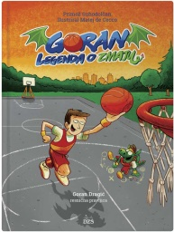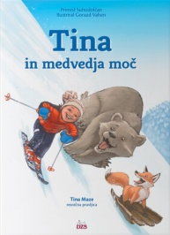
Ponedeljek, 9. 4. UVOD V BRALNI TEDEN
Torek, 10. 4. BRALNO POTOVANJE PO BRALNIH OTOČKIH (DEŽELA BRANJA)
Sreda, 11. 4. POGOVOR O KOŠARKI IN O KNJIGI
Četrtek, 12. 4. PREDSTAVA BUTALCI
Petek, 13. 4. BEREMO S PETROM
V bralnem tednu: ŠPORTNI BRALNI KOTIČEK NA RAZREDNI STOPNJI, NA PREDMETNI STOPNJI IN V ZBORNICI

Organizatorka bralnega tedna: Zdenka Skrt
Sodelujejo: Mira Tratnik, Martina Vidmar, Lidija Kacin, Živa Caruso, Mira Rejec, Leon Pisk

